ГПОУ ЯО Великосельский аграрный колледж

РАБОЧАЯ ТЕТРАДЬ

по дисциплине

Защита растений
Специальность 35.02.12 Садово-парковое и ландшафтное строительство
студента группы 309С

Великое,
2018

Содержание
№ п/п | Раздел, тема | Стр.
 | Введение | 4
Раздел 1 | Общие сведения о вредителях декоративных культур. | 5
Тема 1.1. | Основные сведения о насекомых. Морфология насекомых. | 5
 | Биология размножения насекомых. | 9
 | Влияние внешней среды на развитие, строение и поведение насекомых. | 12
 | Типы повреждений растений насекомыми. | 14
Тема 1.2. | Основные сведения о клещах, нематодах, слизнях и грызунах. | 16
 | Клещи. | 16
 | Моллюски. Слизни. | 17
 | Нематоды | 18
 | Грызуны | 19
Раздел 2. | Вредители декоративных растений. | 20
Тема 2.1. | Многоядные вредители. | 20
 | Практическое занятие №1. Изучение типов повреждений растений многоядными вредителями. | 21
Тема 2.2. | Вредители вегетативных органов декоративных растений. | 23
Тема 2.3. | Вредители генеративных органов декоративных растений. | 27
 | Практическое занятие №2.Изучение типов повреждений растений вредителями генеративных органов. | 27
Раздел 3. | Болезни декоративных культур. | 30
Тема 3.1 | Основные сведения по общей фитопатологии и иммунитету. | 30
Тема 3.2. | Болезни голосеменных растений. | 34
Тема 3.3. | Болезни покрытосеменных древесных растений. | 37
 | Практическое занятие №3.  Изучение симптомов проявления болезней лиственных древесных растений. | 38
Тема 3.4. | Болезни цветочных культур. | 42
 | Практическое занятие №4. Изучение симптомов проявления болезней цветочных декоративных растений. | 44
Раздел 4. | Методы борьбы с вредителями и болезнями растений. | 46
Тема 4.1. | Агротехнические и биологические методы борьбы с вредителями и болезнями растений. | 46
Тема 4.2. | Химические методы борьбы с вредителями, болезнями и сорняками декоративных растений. | 50
 | Практическое занятие №5. Расчет норм внесения пестицидов. | 53

Правила работы с тетрадью.
Уважаемые студенты!
Предлагаемые задания рассчитаны на высокий уровень вашей самостоятельности в учебной деятельности и предусматривают работу с учебником и дополнительной литературой; наблюдения и экскурсии; проведение практических занятий; подготовку рефератов.
Вам предоставляется возможность высказать собственное мнение по изучаемому вопросу, предложить свою тему для обсуждения на уроке.
Нумерация разделов и тем в тетради соответствует тематическому плану без указания номера урока.
В результате изучения дисциплины студент должен:
иметь представление:
- о морфологических особенностях вредителей и возбудителей болезней растений;
знать:
-основы энтомологии и фитопатологии; методы борьбы с вредителями и болезнями декоративных растений;
уметь:
-готовить образцы поврежденных растений для гербарного материала, простейшие препараты для изучения под микроскопом, рассчитывать дозы препаратов для уничтожения вредителей и болезней.

Рекомендуемая литература.

Основная.

- Поспелов С.М., Берим Н.Г., Васильева Е.Д., Персов М.П. Защита растений – М.: Агропромиздат, 1986.
- Трейвас Л.Ю. Болезни и вредители декоративных садовых растений: Атлас-определитель – М.: «Фитон +»,2011.
- Щербакова Л.Н., Карпун Н.Н. Защита растений – М., «Академия», 2011.

Дополнительная
- Мозолевская Е.Г., Селиховкин А.В. Лесная энтомология – М., «Академия», 2011.
- Мозолевская Е.Г Практикум по лесной энтомологии – М., «Академия», 2011.

Введение.
Учебник: Щербакова Л.Н., Карпун Н.Н. Защита растений – М., «Академия», 2011, далее сноска[3].
Прочитайте текст на стр.3-7 учебника [3]. Закончите определение дисциплины, укажите основные направления в её развитии.
Защита растений –это __________________________________________________
_____________________________________________________________________
Основные направления в развитии защиты растений:
_____________________________________________________________________
_________________________________________________________________________________________________________________________________________________________________________________________________________________________________________________________________________________________________________________________________________________________
_____________________________________________________________________
_________________________________________________________________________________________________________________________________________________________________________________________________________________________________________________________________________________________________________________________________________________________
Схема междисциплинарных связей.
(заполняется под руководством преподавателя) Таблица 1.

Дисциплины обеспечивающие |  | Дисциплины обеспечиваемые
 | Защита растений

Раздел 1.Общие сведения о вредителях декоративных культур
Просмотрите презентацию «Основные группы вредителей».Прочитайте текст на стр. 7. [3]. Заполните таблицу 2.
Основные группы вредителей

Тема 1.1. Основные сведения о насекомых.
Прочитайте текст в учебнике на стр.8-14 [3 ], дополните определение и высказывания. Задайте вопросы преподавателю, если вам что - либо непонятно.
Энтомология – это наука _______________________________________________
Насекомые существуют на Земле________________________________________
Насекомые способны жить в ____________________________________________
Роль насекомых в биосфере: ____________________________________________
_____________________________________________________________________
_________________________________________________________________________________________________________________________________________________________________________________________________________________________________________________________________________________________________________________________________________________________
_____________________________________________________________________
_________________________________________________________________________________________________________________________________________________________________________________________________________________________________________________________________________________________________________________________________________________________
_____________________________________________________________________
_____________________________________________________________________
_____________________________________________________________________
_________________________________________________________________________________________________________________________________________________________________________________________________________________________________________________________________________________________________________________________________________________________
_____________________________________________________________________
_____________________________________________________________________
Морфология насекомых изучает _____________________________________________________________________
Анатомия насекомых изучает _____________________________________________________________________
Физиология насекомых изучает_______________________________________________________________
Морфология насекомых.
Тело насекомых состоит из отдельных члеников – сегментов. Они объединены в три отдела: ______________________________________
_____________________________________________________________
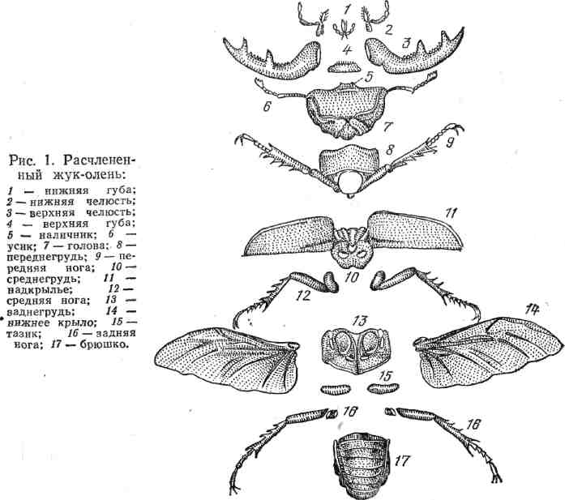
Внимательно рассмотрите рисунок 1. Расчленённый жук-олень. Основываясь на описании внешнего строения насекомого на стр. 8-14 учебника [3], выделите основные сегменты головы, груди и брюшка. Обозначьте их на рисунке разным цветом. Впишите названия сегментов насекомого. Раскрасьте рисунок.
Рис.1. Расчленённый жук –олень.
1
2
3
4
5
6
7
8
9
10
11
12
13
14
15
16
17

Внимательно рассмотрите рисунки на стр. 9 и 10 [3]. Основываясь на описании строения ротового аппарата насекомого на стр. 9-10 учебника [3], заполните таблицу 3. Ротовые органы насекомых:
Ротовые органы насекомых.
Таблица 3.
Тип ротовых  органов | Особенности данного типа | У кого встречается

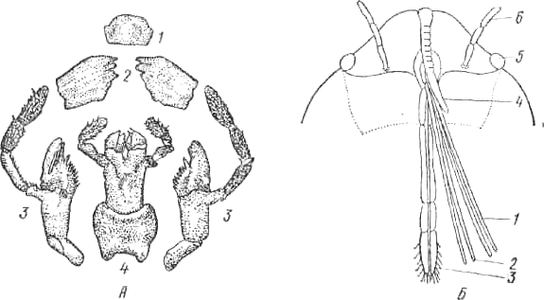
Впишите обозначения к рис.2 (А и Б) и 3, выделите их на рисунке разным цветом.
Рис. 2. Ротовой аппарат насекомых:
А — грызущего типа:
1.
2.
3.
4.

1.
2.
3.
4.
5.
6.

Б — колюще-сосущего типа (клопа-черепашки):

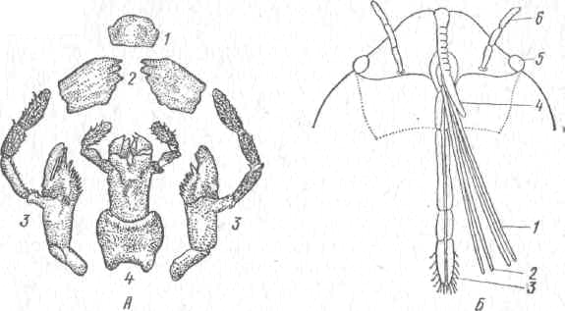

Рис 3. Типы ног насекомых.
1.
т-
в-
б-
г-
л-
2.
3.
4.
5.

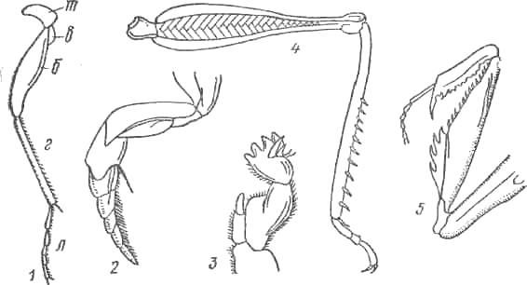

Домашнее задание: 1 вариант. Составьте кроссворд по Теме 1.1. Основные сведения о насекомых.
2 вариант. Оформите презентацию «Яйцекладки насекомых».

Биология размножения.
Просмотрите презентацию «Яйцекладки насекомых». Прочитайте текст в учебнике на стр.24-30 [3], дополните определения и высказывания. Впишите обозначения к рис.4. Задайте вопросы преподавателю, если вам что - либо непонятно.
Половое размножение _______________________________________________
Партеногенез _______________________________________________________
Живорождение_______________________________________________________
Количество яиц, откладываемых насекомыми (примеры) __________________
________________________________________________________________________________________________________________________________________

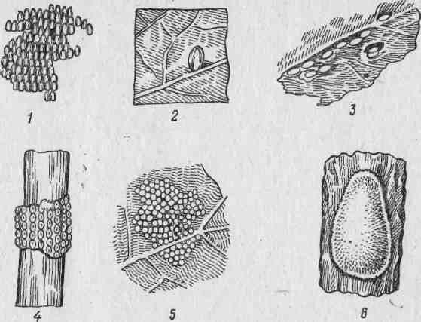
Рис.4. Образцы яйцекладки насекомых.
1.
2.
3.
4.
5.
6.

Циклы развития насекомых.
Цикл развития насекомых, начиная с фазы яйца и до взрослой фазы называется
___________________ или ________________________
Развитие насекомых может происходить
А) с полным превращением:____________________________________________
примеры : ____________________________________________________________
_____________________________________________________________________
Б) с неполным превращением: __________________________________________
примеры: ____________________________________________________________
_____________________________________________________________________
Диапауза – это ________________________________________________________
Особенности диапаузы (Стр.28)__________________________________________
_____________________________________________________________________________________________________________________________________________________________________________________________________________________________________________________________________________________________________________________________________________________________________________________________________________________________________________________________________________________________________________________________________________________________________________________________________________________________________________
Жизненный цикл (генерацию) насекомого изображают графически в виде схемы (фенограммы).
Заполните таблицу 4, используя материалы учебника(стр.28). Ответьте на контрольные вопросы.
Схема генерации дубовой зелёной листовёртки.
Таблица 4.
Год | Апрель |  |  | Май |  |  | Июнь |  |  | Июль |  |  | Август |  |  | Сентябрь |  |  | Октябрь-  март
Год | 1 | 2 | 3 | 1 | 2 | 3 | 1 | 2 | 3 | 1 | 2 | 3 | 1 | 2 | 3 | 1 | 2 | 3 | Октябрь-  март
2012
2013
Условные
обозначения: Б - __________ Я -____________ Г - ____________К - _________

Контрольные вопросы:
1. Какой вид диапаузы наблюдается у дубовой зелёной листовёртки?
__________________________________________________________________________________________________________________________________________
2. Какая стадия развития насекомого является вредящей? Почему?
__________________________________________________________________________________________________________________________________________
__________________________________________________________________________________________________________________________________________

Появившиеся из яиц личинки по внешнему виду делятся на две группы. Первичные, или имагообразные, похожи на взрослых насекомых, у них такие же ротовые органы, сложные глаза, позже зачатки крыльев. Они свойственны насекомым, имеющим неполное превращение (тли).
Вторичные личинки характерны для насекомых с полным превращением. В отличие от взрослых особей у них нет сложных глаз и зачатков крыльев, нет резкого расчленения на грудь и брюшко. Эту группу личинок делят на ряд типов (рис. 5).
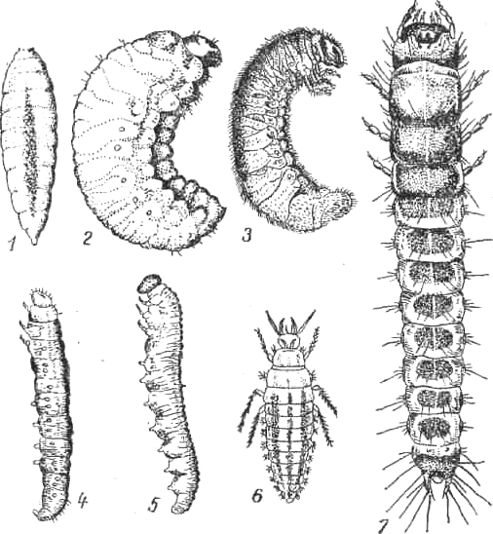
Рис. 5. Типы личинок насекомых с полным превращением.
Червеобразные:
1
2
3
Гусеницеобразные:
4
5
Камподиевидные:
6
7

Типы куколок (стр.30).
Открытые _____________________________________________________
________________________________________________________________
________________________________________________________________
Покрытые _____________________________________________________
________________________________________________________________ _________________________________________________________________
Бочонковидные _________________________________________________
______________________________________________________________
Домашнее задание: Зарисуйте строение куколок насекомых, используя комплект открыток или Интернет.
Открытые
Покрытые
Бочонковидные

Влияние внешней среды на развитие, строение и поведение насекомых.
Прочитайте текст на стр. 31-32 [3]. Обсудите его содержание со студентами в микрогруппе и с преподавателем. Свои выводы после обсуждения запишите в тетрадь.
На развитие насекомых влияют абиотические факторы:
Тепло ________________________________________________________________________________________________________________________________________________________________________________________________________________________________________________________________________________________________________________________________________________________________________________________________________________________________________________________________________________________________________________________________________________________________________Влажность____________________________________________________________
_________________________________________________________________________________________________________________________________________________________________________________________________________________________________________________________________________________________________________________________________________________________
Освещённость
_________________________________________________________________________________________________________________________________________________________________________________________________________________________________________________________________________________________________________________________________________________________

Биотические факторы:
____________________________________________________________________________________________________________________________________________________________________________________________________________________________________________________________________________________________________________________________________________________________________________________________________________________________________________________________________________________________________________________________________________________________________
__________________________________________________________________________________________________________________________________________________________________________________________________________________________________________________________________________________
__________________________________________________________________________________________________________________________________________________________________________________________________________________________________________________________________________________
__________________________________________________________________________________________________________________________________________________________________________________________________________________________________________________________________________________

Типы повреждений растений насекомыми.
Прочитайте текст на стр.37-38 [3], найдите примеры повреждений в комплекте фотографий или в Интернете. Зарисуйте типы повреждений и кратко опишите их.

В зависимости от строения ротового аппарата и характера питания выделяют различные типы повреждений. Таблица 5.
Тип повреждения | Рисунок | Краткое описание повреждения
Скелетирование
Объедание
Выгрызание
Вырезы
Минирование
Свёртывание листьев
Изменение окраски листьев
Скручивание листьев
Засыхание побегов
Появление патологических новообразований (Тераморфы)

Домашнее задание: Кроме указанных выше, существует много повреждений, для которых приходится давать описательную характеристику. Например, подгрызание стебля, выедание ходов внутри корней, выедание бутонов, семян или ходы в плодах. Найдите фото подобных повреждений в Интернете.
Тема 1.2. Основные сведения о клещах, нематодах, слизнях и грызунах.
Клещи.
Прочитайте текст на стр62-65 [3]. Обозначьте на рис.6 строение тела клеща. Найдите примеры клещей в комплекте фотографий или в Интернете.

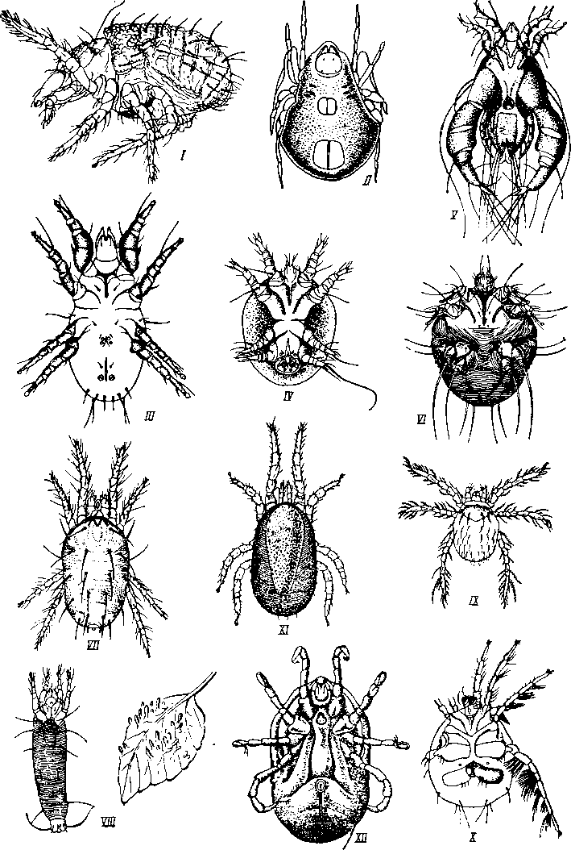
Рис.6 Паутинный клещ.

1. Ноги (4пары)
2. Ротовые органы
3. Щетинки

Общая характеристика.
Размер тела: ______________________________________________________
Особенности питания ______________________________________________
__________________________________________________________________________________________________________________________________
Стадии развития __________________________________________________
_________________________________________________________________

Основные виды и повреждаемые культуры________________________________________________________________________________________________________________________________________________________________________________________________________________________________________________________
____________________________________________________________________________________________________________________________________________________________________________________________________________________________________________________________________
Моллюски. Слизни.
Прочитайте текст на стр.108 [3], рассмотрите рис.7. Опишите общую характеристику вредителя, ответьте на вопросы.

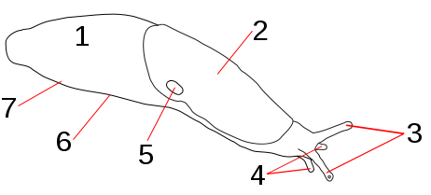
Рис.7.
Схема строение слизня
1 — нотум,
2 — мантия,
3 — глазные щупальца,
4 — тактильные щупальца,
5 — лёгочное отверстие,
6 — нога,
7 — край ноги

Общая характеристика.
Размер тела: ______________________________________________________
Особенности питания ______________________________________________
__________________________________________________________________________________________________________________________________
Стадии развития __________________________________________________
_________________________________________________________________

Основные виды и повреждаемые культуры________________________________________________________________________________________________________________________________________________________________________________________________________________________________________________________

Контрольные вопросы:
1. Какие вредители, кроме слизней, относятся к моллюскам? Чем они отличаются от слизней?
2. Почему слизней относят к группе всеядных вредителей?
3. Почему слизни не заметны днём?

Нематоды.

Прочитайте текст на стр.181-184 [3] . Рассмотрите рис.8. Опишите общую характеристику вредителя.

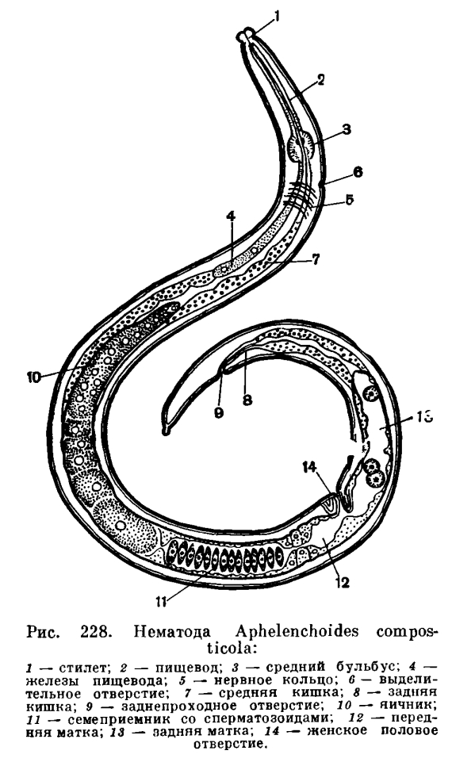
Картофельная нематода
Рис.8.

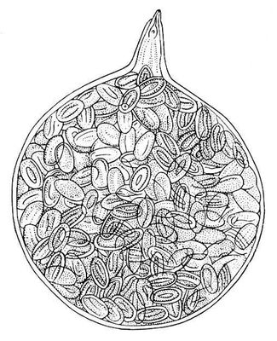

1 –стилет; 2 – пищевод; 3 – средний бульбус; 4 – железы пищевода; 5 – нервное кольцо; 6 – выделительное отверстие; 7 – средняя кишка; 8 –задняя кишка; 9 – заднепроходное отверстие; 10 – яичник; 11 – семеприемник со сперматозоидами; 12 –передняя матка; 13 –задняя матка; 14 – женское половое отверстие.

Общая характеристика.
Размер тела: ______________________________________________________
Особенности питания ______________________________________________
_______________________________________________________________________________________________________________________________________
Стадии развития _____________________________________________________
___________________________________________________________________
Основные виды и повреждаемые культуры________________________________________________________________________________________________________________________________________________________________________________________________________________________________________________________________________
____________________________________________________________________________________________________________________________________________________________________________________________________________________________________________________________________________________________________________________________________________________________________________________________________________________________________________________________________________________________________________________________________________________________________________________________________________________________________________________________________________________________________________________________________________________________________________

Грызуны.

Прочитайте текст на стр.102-104 [3]. Опишите общую характеристику вредителей.

Общая характеристика. Основные виды и повреждаемые культуры________________________________________________________________________________________________________________________________________________________________________________________________________________________________________________________________________________________________________________________________________________________________________________________________________________________________________________________________________________________________________________________________________________________________________________________________________________________________________________________________________________________________________________________________________________________________________________________________________________________________________
Домашнее задание: 1вариант. Выполните презентацию по группе грызунов –вредителей.
2 вариант. Сделайте зарисовки грызунов- вредителей на отдельных листах формата А1.

Раздел 2. Вредители декоративных растений.
Тема 2.1. Многоядные вредители.

Прочитайте текст на стр. 47-51 [3]. Ответьте на вопросы:

1. Каких вредителей можно считать многоядными?
____________________________________________________________________________________________________________________________________________________________________________________________________________
2. Перечислите многоядных вредителей зоны умеренного климата?(в т.ч. в Ярославской области) ________________________________________________________________________________________________________________________________________________________________________________________________________________________________________________________________________________
3.К каким отрядам насекомых относятся многоядные вредители?
____________________________________________________________________________________________________________________________________________________________________________________________________________
4. Каких ещё вредителей, кроме насекомых, можно отнести к многоядным? ________________________________________________________________________________________________________________________________________
5. Выполните в тетради рис. 2.1 Медведка обыкновенная (стр. 48 учебника), сделайте на рисунке необходимые обозначения.
6. Напишите, какие стадии развития медведки можно считать вредящими?
________________________________________________________________________________________________________________________________________

Рис. 9. Медведка обыкновенная

Практическое занятие №1.
Название работы: Изучение типов повреждений растений многоядными вредителями.
Цель работы: Научиться распознавать повреждения растений и определять по ним вредителей.
Приобретаемые умения:
-умение отличать повреждённое растение от здорового;
-умение диагностировать повреждение;
-умение по характеру повреждения определять возможного вредителя.
Норма времени: 2 часа.
Место проведения: учебная аудитория.
Оборудование и материалы: набор фотоматериалов, карандаши цветные, карандаши простые, коллекция поврежденных растений.
Правила охраны труда:
1.Соблюдать чистоту и порядок на рабочем месте.
Литература: Щербакова Л.Н., Карпун Н.Н. Защита растений – М., «Академия», 2011. Стр. 47-51, 107 -108.

СОДЕРЖАНИЕ РАБОТЫ И ПОРЯДОК ЕЁ ВЫПОЛНЕНИЯ

Задание 1. Проанализируйте изученный материал. В таблице №6 опишите характер повреждения растений вредителями по примеру, представленному в таблице для Медведки обыкновенной.
Типы повреждений растений многоядными вредителями.
Таблица №6.
Вредитель | Классификация и морфология вредителя, | Характер повреждений,  рисунок вредящей стадии.
Медведка обыкновенная -  Grillotalpa (Стр.48) | Насекомое, до 5см, с удлиненным телом, приспособленное к передвижению в почве. Предние ноги мощные, копательные.  Яйца откладывают в норки на глубине до 60см, в количестве до 600шт. | Делая многочисленные ходы в почве, обрывают и подгрызают корни растений.  Вредящая стадия:  взрослая особь и личинка.  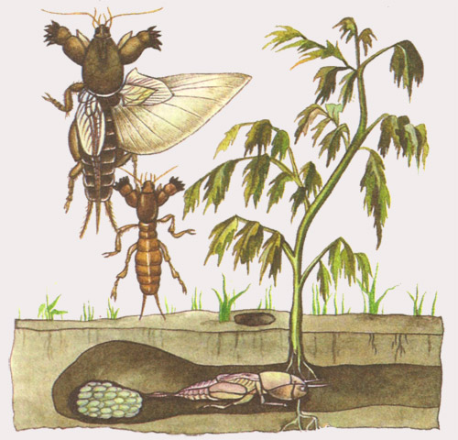
Голый слизень пашенный (Стр.108)

Жук щелкун (стр.49)

Озимая совка (Стр.51)

Восточный майский хрущ (Стр.50)

Бронзовка золотая (стр. 107)

Дата: Оценка:

Тема 2.2. Вредители вегетативных органов декоративных растений.
Прочитайте текст на стр. 51-58,59-62, 64-69,71-93. [3]
Задание 1. Запишите в таблице №6 характеристику вредителей
____________________________________________________________________

Вредители вегетативных органов.
Таблица №6.
Вредитель (русское и латинское название) | Морфология вредителя. Особенности размножения | Характер повреждения
Яблоневая запятовидная щитовка,
Стр.57.

Кленовая белокрылка,
Стр.61

Обыкновенный
паутинный
клещ, стр.63.
Зеленая розанная тля, стр.68
Яблонная зеленая тля, стр.69

Елово-пихтовый хермес, стр. 69
Долгоносик –скосарь, стр.111.

Пяденица зимняя, стр.85.
Непарный шелкопряд, стр.81.
Грушевая совка, стр.87

Самостоятельная работа: Семейство Совки, вредители хвойных пород. Особенности размножения. Меры борьбы. Стр.89
____________________________________________________________________________________________________________________________________________________________________________________________________________________________________________________________________________________________________________________________________________________
____________________________________________________________________________________________________________________________________________________________________________________________________________________________________________________________________________________________________________________________________________________
____________________________________________________________________________________________________________________________________________________________________________________________________________________________________________________________________________________________________________________________________________________
Выполните рисунок « Непарный шелкопряд» из учебника, стр.81. Запишите необходимые обозначения.

Рис.10. Непарный шелкопряд

Тема 2.3. Вредители генеративных органов декоративных растений.
Прочитайте текст на стр.45-47, [3].
Задание 1. Ответьте на вопросы письменно:
1.В чём особенности экологической группы вредителей плодов и семян?
________________________________________________________________________________________________________________________________________________________________________________________________________________________________________________________________________________
____________________________________________________________________
2.Назовите основные отряды этой группы. _______________________________
________________________________________________________________________________________________________________________________________
3. Особенности жизненного цикла данных вредителей._____________________
____________________________________________________________________________________________________________________________________________________________________________________________________________________________________________________________________________________________________________________________________________________

Практическое занятие №2.
Название работы: Изучение типов повреждений растений вредителями генеративных органов.
Цель работы: Научиться распознавать повреждения растений и определять по ним вредителей.
Приобретаемые умения и навыки:
-умение отличать повреждённое растение от неповрежденного;
-умение диагностировать повреждение;
-умение по характеру повреждения определять возможного вредителя.

Норма времени: 2 часа.
Место проведения: учебная аудитория.
Оборудование и материалы: поврежденные вредителями плоды и семена, фото поврежденных цветов, соцветий, плодов и семян, карандаши простые и цветные.
Правила охраны труда:
1.Соблюдать чистоту и порядок на рабочем месте.
Литература: Щербакова Л.Н., Карпун Н.Н. Защита растений – М., «Академия», 2011. Стр.45-47,65.

СОДЕРЖАНИЕ РАБОТЫ И ПОРЯДОК ЕЁ ВЫПОЛНЕНИЯ

Задание 1. Запишите в таблице №7 характеристику вредителей: желудёвый долгоносик, желудёвая плодожорка, кленовый долгоносик-семяед, вишнёвый долгоносик (стр.45-47) [3], сиреневый почковый клещ (стр.65) [3], яблонная плодожорка, Яблонный цветоед( стр.45-47), [3]

Вредители генеративных органов.
Таблица №7.
Вредитель | Морфология вредителя. Особенности размножения | Характер повреждения
Желудёвый долгоносик, стр.45.

Желудёвая плодожорка,
стр. 46

Кленовый долгоносик-семяед, стр.45-47.

Вишнёвый долгоносик, стр.45-47

Сиреневый почковый клещ, стр.65.

Яблонная плодожорка, стр.47

Яблоневый цветоед, стр.46

Самостоятельная работа: Типы повреждений генеративных органов.
Для выполнения работы выберите один из вариантов.
Вариант 1. Подберите фотоматериалы по типам повреждений генеративных органов.
Вариант 2. Подготовьте презентацию по типам повреждений генеративных органов.
Вариант 3. Зарисуйте типы повреждений генеративных органов в альбоме.

Дата: Оценка:

Раздел 3. Болезни декоративных культур.
Тема 3.1 Основные сведения по общей фитопатологии и иммунитету.
Прочитайте текст на стр. 114-123. [3] запишите полное определение указанных ниже терминов и понятий.
Болезнь растения – это ________________________________________________
________________________________________________________________________________________________________________________________________________________________________________________________________________________________________________________________________________
Болезни бывают:
1.___________________________________________________________________
2. __________________________________________________________________
Возбудители инфекционных болезней: ___________________________________
Наука, изучающая болезни растений ___________________________________
Патогены: __________________________________________________________
Ворота инфекции - ____________________________________________________
____________________________________________________________________
Симптомы болезни - __________________________________________________
________________________________________________________________________________________________________________________________________
Типы болезней.
Опишите типы болезней растений (стр.117-119) [3]
________________________________________________________________________________________________________________________________________
________________________________________________________________________________________________________________________________________
________________________________________________________________________________________________________________________________________
________________________________________________________________________________________________________________________________________
________________________________________________________________________________________________________________________________________
________________________________________________________________________________________________________________________________________
________________________________________________________________________________________________________________________________________
________________________________________________________________________________________________________________________________________
________________________________________________________________________________________________________________________________________
________________________________________________________________________________________________________________________________________
________________________________________________________________________________________________________________________________________
________________________________________________________________________________________________________________________________________
________________________________________________________________________________________________________________________________________
________________________________________________________________________________________________________________________________________
________________________________________________________________________________________________________________________________________
________________________________________________________________________________________________________________________________________
________________________________________________________________________________________________________________________________________
________________________________________________________________________________________________________________________________________
________________________________________________________________________________________________________________________________________
________________________________________________________________________________________________________________________________________
________________________________________________________________________________________________________________________________________
________________________________________________________________________________________________________________________________________
________________________________________________________________________________________________________________________________________
________________________________________________________________________________________________________________________________________
________________________________________________________________________________________________________________________________________
________________________________________________________________________________________________________________________________________
________________________________________________________________________________________________________________________________________
________________________________________________________________________________________________________________________________________
________________________________________________________________________________________________________________________________________
________________________________________________________________________________________________________________________________________
________________________________________________________________________________________________________________________________________
________________________________________________________________________________________________________________________________________
________________________________________________________________________________________________________________________________________
________________________________________________________________________________________________________________________________________
________________________________________________________________________________________________________________________________________________________________________________________________________________________________________________________________________________________________________________________________________________________________________________________________________________________
Патогенез -
________________________________________________________________________________________________________________________________________
________________________________________________________________________________________________________________________________________
________________________________________________________________________________________________________________________________________
Патогенность-
________________________________________________________________________________________________________________________________________
________________________________________________________________________________________________________________________________________
________________________________________________________________________________________________________________________________________
Агрессивность- ________________________________________________________________________________________________________________________________________
________________________________________________________________________________________________________________________________________
________________________________________________________________________________________________________________________________________
Этапы болезни:
1. -________________________________________________________________________________________________________________________________________
2. ________________________________________________________________________________________________________________________________________
3. ________________________________________________________________________________________________________________________________________
4._______________________________________________________________________________________________________________________________________

Самостоятельная работа. Иммунитет. Стр.120-123, [3] Впишите определения перечисленных ниже терминов. Найдите в дополнительной литературе, указанной на стр.2 рабочей тетради или в иных источниках примеры развития эпифитотий.
Иммунитет - ____________________________________________________________________
________________________________________________________________________________________________________________________________________
Врождённый иммунитет ____________________________________________________________________
________________________________________________________________________________________________________________________________________
Приобретённый иммунитет ____________________________________________________________________
________________________________________________________________________________________________________________________________________
Эпифитотии ____________________________________________________________________
________________________________________________________________________________________________________________________________________

Тема 3.2. Болезни голосеменных растений.
1. Прочитайте текст учебника.
2. Запишите в тетради основные характеристики болезней: шютте (стр.152), рак (стр.163), корневая губка (стр.171), ржавчина (стр. 155).
3. Зарисуйте рис.6.4 (стр.153), 6.5 (стр.156), 6.9 (стр.164).

Самостоятельная работа. Трутовик. Опёнок. Стр. 170-174. [3]
Вариант 1. Дайте характеристику повреждения древесных растений трутовиком и опенком, зарисуйте их плодовые тела в альбоме.
Вариант 2.Подберите фотоматериалы или сделайте презентацию по данному материалу.
____________________________________________________________________________________________________________________________________________________________________________________________________________________________________________________________________________________________________________________________________________________
____________________________________________________________________________________________________________________________________________________________________________________________________________________________________________________________________________________________________________________________________________________
____________________________________________________________________________________________________________________________________________________________________________________________________________________________________________________________________________________________________________________________________________________
____________________________________________________________________________________________________________________________________________________________________________________________________________________________________________________________________________________________________________________________________________________
____________________________________________________________________________________________________________________________________________________________________________________________________________________________________________________________________________________________________________________________________________________
________________________________________________________________________________________________________________________________________________________________________________________________________________________________________________________________________________________________________________________________________________________________________________________________________________________________________________________________________________________________________________________________________________________________ ________________________________________________________________________________________________________________________________________________________________________________________________________________________________________________________________________________

Тема 3.3. Болезни покрытосеменных древесных растений.
1. Прочитайте текст учебника [3] (стр.157-166).
2. Опишите признаки болезней: мучнистая роса дуба (Стр.157), белая пятнистость листьев тополя (Стр.159), некроз дуба (Стр.163), голландская болезнь ильмовых (стр.166)
3. Зарисуйте рис. 6.6 (стр.158), 6.8 (стр.162), 6.10 (стр.167).

Практическое занятие №3.
Название работы: Изучение симптомов проявления болезней лиственных древесных растений.
Цель работы: Научиться распознавать симптомы проявления болезней лиственных древесных растений.
Приобретаемые умения и навыки:
-умение отличать повреждённое растение от неповрежденного;
-умение диагностировать повреждение;
-умение по характеру повреждения определять возможную болезнь.

Норма времени: 2 часа.
Место проведения: учебная аудитория.
Оборудование и материалы: поврежденные болезнями растения, фотографии поврежденных растений, карандаши простые и цветные.
Правила охраны труда:
1.Соблюдать чистоту и порядок на рабочем месте.
Литература: Щербакова Л.Н., Карпун Н.Н. Защита растений – М., «Академия», 2011. Стр.114-174.

СОДЕРЖАНИЕ РАБОТЫ И ПОРЯДОК ЕЁ ВЫПОЛНЕНИЯ

Задание 1. Используя ранее изученный материал, определите типы болезней на представленных объектах. Результаты запишите в тетрадь в произвольной форме.
Задание 2. Зарисуйте и подпишите рисунки 6.1 пункт 1 (Стр.147), 6.2 (Стр.150), 6.4 пункт 1,2 (стр.153), 6.7 (стр.161), 6.11 (стр.169).
Задание 1. ____________________________________________________________________________________________________________________________________________________________________________________________________________________________________________________________________________________________________________________________________________________________________________________________________________________________________________________________________________________________________________________________________________________________________________________________________________________________________________________________________________________________________________________________________________________________________________________________________________________________________________________________________________________________________________________
Задание 2.

Самостоятельная работа. Болезни сеянцев и молодняков. Стр.149-152.
Вариант 1. Дайте характеристику основных болезней, повреждающих сеянцы и молодняк древесных растений.
Вариант 2. Подберите фотоматериалы или сделайте презентацию по данному материалу.
____________________________________________________________________________________________________________________________________________________________________________________________________________________________________________________________________________________________________________________________________________________________________________________________________________________________________________________________________________________________________________________________________________________________________________________________________________________________________________________________________________________________________________________________________________________________________________________________________________________________________________________________________________________________________________________________________________________________________________________________________________________________________________________________________________________________________________________________________________________________________________________________________________________________________________________________________________________________________________________________________________________________________________________________________________________________________________________________________________________________________________________________________________________________________________________________________________________________________________________________________________________________________________________________________________________________________________________________________________________________________________________________________________________________________________________________________________________________________________________________________________________________________________________________________________________________________________________________________________________________________________________________________________________________________________________________________________________________________________________________________________________________________________________________________________________________________________________________________________________________________________________________________________________________________________________________________________________

Тема 3.4. Болезни цветочных культур.
Прочитайте текст учебника на стр.176-181. Запишите главные сведения о болезнях в таблицу. Ответьте на контрольные вопросы (Устно).
Ржавчина (стр.177), ложная мучнистая роса (Стр.178), гнили (стр.179), мозаика (стр.180), микоплазмы (стр.181), нематоды (стр.181-182).
Болезнь | Поражаемая культура | Признаки поражения
Ржавчина
ложная мучнистая роса
гнили
мозаика
микоплазмоз
Нематода стеблевая
Контрольные вопросы:
1. Назовите основные группы болезней цветочных культур.
2. Перечислите наиболее распространенные грибные болезни цветочных культур и их симптомы.
3. Назовите бактериальные, вирусные и микоплазменные болезни цветочных культур.
4. Назовите основные группы нематод, поражающих цветочные культуры и симптомы вызываемых ими заболеваний.

Практическое занятие №4.
Название работы: Изучение симптомов проявления болезней цветочных декоративных растений.
Цель работы: Научиться распознавать симптомы проявления болезней цветочных декоративных растений.
Приобретаемые умения и навыки:
-умение отличать повреждённое растение от неповрежденного;
-умение диагностировать повреждение;
-умение по характеру повреждения определять возможную болезнь.

Норма времени: 2 часа.
Место проведения: учебная аудитория.
Оборудование и материалы: поврежденные болезнями растения, фотографии поврежденных растений, карандаши простые и цветные.
Правила охраны труда:
1.Соблюдать чистоту и порядок на рабочем месте.
Литература: Щербакова Л.Н., Карпун Н.Н. Защита растений – М., «Академия», 2011. Стр.114-174.

СОДЕРЖАНИЕ РАБОТЫ И ПОРЯДОК ЕЁ ВЫПОЛНЕНИЯ

Задание 1. Используя ранее изученный материал, определите типы болезней на представленных объектах. Результаты запишите в тетрадь в произвольной форме.
____________________________________________________________________________________________________________________________________________________________________________________________________________
________________________________________________________________________________________________________________________________________________________________________________________________________________________________________________________________________________
____________________________________________________________________________________________________________________________________________________________________________________________________________
________________________________________________________________________________________________________________________________________________________________________________________________________________________________________________________________________________
Задание 2. Для микрогруппы. Попытайтесь подобрать меры борьбы с мозаикой тюльпанов или нематодами розы. Возможно ли только профилактикой добиться результата?
____________________________________________________________________________________________________________________________________________________________________________________________________________
________________________________________________________________________________________________________________________________________________________________________________________________________________________________________________________________________________
____________________________________________________________________________________________________________________________________________________________________________________________________________
________________________________________________________________________________________________________________________________________________________________________________________________________________________________________________________________________________
Дата: Оценка:

Самостоятельная работа. Паразитические цветковые растения на травянистых растениях (стр.144-145).
Вариант 1. Дайте характеристику паразитических цветковых растений.
Вариант 2. Подберите фотоматериалы или сделайте презентацию по данному материалу.

____________________________________________________________________________________________________________________________________________________________________________________________________________
________________________________________________________________________________________________________________________________________________________________________________________________________________________________________________________________________________
____________________________________________________________________________________________________________________________________________________________________________________________________________
________________________________________________________________________________________________________________________________________________________________________________________________________________________________________________________________________________
____________________________________________________________________________________________________________________________________________________________________________________________________________
________________________________________________________________________________________________________________________________________________________________________________________________________________________________________________________________________________
____________________________________________________________________________________________________________________________________________________________________________________________________________
________________________________________________________________________________________________________________________________________________________________________________________________________________________________________________________________________________
____________________________________________________________________________________________________________________________________________________________________________________________________________
____________________________________________________________________________________________________________________________________________________________________________________________________________
Раздел 4.Методы борьбы с вредителями и болезнями растений.
Тема 4.1. Агротехнические и биологические методы борьбы с вредителями и болезнями растений. Стр.184-244 [3].
Задание 1. Используя текст учебника, дополнительную литературу и Интернет, кратко, выделяя самое главное, ответьте на поставленные ниже вопросы.
Система защитных мероприятий должна обеспечить: (стр.184)
____________________________________________________________________ ________________________________________________________________________________________________________________________________________________________________________________________________________________________________________________________________________________________________________________________________________________________________________________________________________________________________________________________________________________________________________________________________________________________________________________________________________________________________________________________________________________________________________
Карантин растений распространяется на (стр.189) ____________________________________________________________________________________________________________________________________________________________________________________________________________________________________________________________________________________________________________________________________________________________________________________________________________________________________________________________________________________________
Задачи карантинной службы: (стр.189) ____________________________________________________________________
________________________________________________________________________________________________________________________________________________________________________________________________________________________________________________________________________________________________________________________________________________________________________________________________________________________
Объекты внешнего карантина: (стр.189-190)
________________________________________________________________________________________________________________________________________________________________________________________________________________________________________________________________________________________________________________________________________________________________________________________________________________________________________________________________________________________________________________________________________________________________________________________________________________________________________________________________________________________________________
Механические методы борьбы с вредителями и болезнями: (стр195-196,199-200)
________________________________________________________________________________________________________________________________________________________________________________________________________________________________________________________________________________________________________________________________________________________________________________________________________________________________________________________________________________________________________________________________________________________________________________________________________________________________________________________________________________________________________________________________________________________________________________________________________________________________________________________________________________________________________________________________________________________________________________________________________________________________________________________________________________________________________________________________________________________________________________________________________________________________________________________________________________________________________________________________________________________________________________________________________________________________________________________________________________________________________________________________________________________________________________________________________________________________________________________________________________________________________________________________________________________________________________________________________________________________________

Биофизические методы борьбы с вредителями и болезнями: (Стр.196-198, 199-200)
____________________________________________________________________________________________________________________________________________________________________________________________________________________________________________________________________________________________________________________________________________________________________________________________________________________________________________________________________________________________________________________________________________________________________________________________________________________________________________________________________________________________________________________________________________________________________________________________________________________________________________________________________________________________________________________
____________________________________________________________________________________________________________________________________________________________________________________________________________________________________________________________________________________________________________________________________________________________________________________________________________________________________________________________________________________________________________________________________________________________________________________________________________________________________________________________________________________________________________________________________________________________________________________________________________________________________________________________________________________________________________________
Биологические методы борьбы с вредителями и болезнями. (стр.218-225)
Насекомоядные птицы и животные____________________________________________________________________________________________________________________________________________________________________________________________________________________________________________________________________________________________________________________________________________________________________________________________________________________________________________________________________________________________________________________________________________________________________________________________________________________________________________________________________________________________________________________________________________________________________
Полезные насекомые___________________________________________________________________________________________________________________________________________________________________________________________________________________________________________________________________________________________________________________________________________________________________________________________________________________________________________________________________________________________________________________________________________________________________________________________________________________________________________________________________________________________________________________________________________________________________
Феромоны ____________________________________________________________________________________________________________________________________________________________________________________________________________________________________________________________________________________________________________________________________________________Репелленты______________________________________________________________________________________________________________________________________________________________________________________________________________________________________________________________________________________________________________________________________________________________________________________________________________
Ингибиторы______________________________________________________________________________________________________________________________________________________________________________________________________________________________________________________________________________________________________________________________________________________________________________________________________________
Самостоятельная работа. Акарифаги. Энтомофаги (стр.218-219).
Вариант 1. Дайте краткую характеристику акарифагов и энтомофагов.
Вариант 2. Подберите фотоматериалы или сделайте презентацию по данному материалу.
________________________________________________________________________________________________________________________________________________________________________________________________________________________________________________________________________________________________________________________________________________________________________________________________________________________________________________________________________________________________________________________________________________________________________________________________________________________________________________________________________________________________________________________________________________________________________________________________________________________________________________________________________________________________________________________________________________________________________________________
Тема 4.2. Химические методы борьбы с вредителями, болезнями и сорняками декоративных растений.
Преимущества химического метода (Стр.200-201) ____________________________________________________________________________________________________________________________________________________________________________________________________________________________________________________________________________________________________________________________________________________________________________________________________________________________________________________________________________________________________________________________________________________________________________________________________________________________________________________________________________________________________________________________________________________________________________
Классификация пестицидов по объектам применения (стр.203-304) ____________________________________________________________________________________________________________________________________________________________________________________________________________________________________________________________________________________________________________________________________________________________________________________________________________________________________________________________________________________________________________________________________________________________________________________________________________________________________________________________________________________________________________________________________________________________________________
Препаративные формы пестицидов (стр.204-205) ________________________________________________________________________________________________________________________________________________________________________________________________________________________________________________________________________________________________________________________________________________________________________________________________________________________________________________________________________________________________________________________________________________________________________________________________________________________________________________________________________________________________________________________________________________________________________________________________________________________________________________________________________________________________________________________________________________________________________________________________________________________________________________________________________________________________________________________________________________________________________________________________________________________________________________________________________________________________________________________________________________________________________________________________________________________________________________________________________________________________________________________________________________________
Способы применения пестицидов (стр.205-208)
____________________________________________________________________________________________________________________________________________________________________________________________________________________________________________________________________________________________________________________________________________________________________________________________________________________________________________________________________________________________________________________________________________________________________________________________________________________________________
Техника безопасности при работе с ядами (стр.211)
________________________________________________________________________________________________________________________________________________________________________________________________________________________________________________________________________________________________________________________________________________________________________________________________________________________________________________________________________________________________________________________________________________________________________________________________________________________________________________________________________________________________________________________________________________________________________________________________________________________________________________________________________________________________________________________________________________________________________________________________________________________________________________________________________________________________________________________________________________________________________________________________________________________________________________________________________________________________________________________________________________________________________________________________________________________________________________________________________________________________________________________________________________________

Самостоятельная работа. Воздействие пестицидов на окружающую среду (стр.200).
Вариант 1. Дайте краткую характеристику воздействия пестицидов на окружающую среду
Вариант 2. Обоснуйте возможность отказа от пестицидов.
____________________________________________________________________________________________________________________________________________________________________________________________________________________________________________________________________________________________________________________________________________________________________________________________________________________________________________________________________________________________________________________________________________________________________________________________________________________________________________________________________________________________________________________________________________________________________________________________________________________________________________________________________________________________________________________________________________________________________________________________________________________________________________________________________________________________________________________________________________________________________________________________________________________________________________________________________________________________________________________________________________
Контрольные вопросы: Составьте кроссворд, используя термины и понятия из Раздела 4 (темы 4.1, 4.2).

Практическое занятие №5.
Название работы: Расчет норм внесения пестицидов.
Цель работы: Научиться рассчитывать дозы пестицидов для химической обработки растений.
Приобретаемые умения и навыки:
-умение решать задачу по алгоритму;
-умение подбирать нужные для данного растения пестициды;

Норма времени: 2 часа.
Место проведения: учебная аудитория.
Оборудование и материалы: учебник [3], калькулятор.
Правила охраны труда:
1.Соблюдать чистоту и порядок на рабочем месте.
Литература: Щербакова Л.Н., Карпун Н.Н. Защита растений – М., «Академия», 2011. 249-256.

СОДЕРЖАНИЕ РАБОТЫ И ПОРЯДОК ЕЁ ВЫПОЛНЕНИЯ

Задание 1. Решите задачи, выданные преподавателем, используя данные из Приложения 2, 3 учебника, стр.249-256.
Пример решения:
На садовой розе появилась тля. Для обработки выбираем препарат Актара, содержащий 250 г/кг действующего вещества (д.в.). Препарат растворяют в воде, из расчета 0,8 г д.в. /1 л воды. (В) Сколько препарата потребуется для обработки розария площадью 150м² (Б), если расход рабочей жидкости - 0,09 л/1м² .(А)
1. Находим расход рабочей жидкости на 150м² .
0,09 л/1м² х150м² = 13,5л. А х Б = С
2. Находим количество д.в в 13,5л рабочей жидкости.
0,8 г/л д.в. х 13,5 = 10,8г д.в. В х С = Д
3. Находим количество препарата Актара для
приготовления рабочего раствора.

10,8г д.в. х 1000г : 250г д.в. = 43,2г препарата Актара. Д х 1000 : д.в. = ответ
Ответ: 43,2г препарата понадобится для приготовления 13,5 л раствора
________________________________________________________________________________________________________________________________________________________________________________________________________________________________________________________________________________________________________________________________________________________________________________________________________________________________________________________________________________________________________________________________________________________________________________________________________________________________________________________________________________________________________________________________________________________________________________________________________________________________________________________________________________________________________________________________________________________________________________________________________________________________________________________________________________________________________________________________________________________________________________________________________________________________________________________________________________________________________________________________________________________________________________________________________________________________________________________________________________________________________________________________________________________________________________________________________________________________________________________________________________________________________________________________________________________________________________________________________________________________________________________________________________________________________________________________________________________________________________________________________________________________________________________________________________________________________________________________________________________________________________________________________________________________________________________________________________________________________________________________________________________________________________________________________________________________________________________________________________________________________________________________________________________________________________________________________________________________________________________________________________________________________________________________________________________________________________________________________________________________________________________________________________________________________________________________________________________________________________________________________________________________________________________________________________________________________________________________________________________________________________________________________________________________________________________________________________________________________________________________________________________________________________________________________________________________________________________________________________________________________________________________________
Контрольные вопросы (для устного ответа):
1. Каковы меры борьбы с болезнями листьев?
2. Перечислите меры борьбы с гнилями корней и стволов?
3. Как бороться с нематодами на розах?
Дата: Оценка:

